2019-2020学年金堂县四年级（上）期末调研检测试题
测试时间∶90分钟 总分∶100分
题号 | 一 | 二 | 三 | 四 | 五 | 六 | 总分
得分
一、我会填空。（第4、7题每空0.5分，其余每空均为1分，共25分）
1.2019年1月21日，国家统计局统计我国人口总量约为1395380000人，横线上的数读作∶（ ），改写成以"万"作单位的数是（ ），四舍五入到"亿位"约是（ ）。
2.如果小明家月收入5300元，记作∶＋5300元;那么小明家这个月水、电、煤气共支出300元，应记作∶（ ）。
3.线段有（ ）个端点，射线有（ ）个端点，直线（ ）端点。
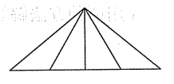
4.钟面上6时整，时针和分针组成的角是（ ）度，是（ ）角；3时整，时针和分针组成的角是（ ）度，是（ ）角。
5.右图中，一共有（ ）个三角形。
6.要使三位数□36除以49商是一位数，内最大填（ ）；
要使三位数□36除以49商是两位数，内最小填（ ）。
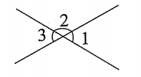
7.在○里填上">""<"或"="。
51416○51417 499999○5万 3058○5830
+3○-3 -5℃○0℃ -6℃○-60℃
8.如图，已知∠1=60°，那么∠2=（ ）。
9.一个箱子中装有形状大小完全相同的球，有1个红球，6个黄球和4个蓝球，任意摸出一个球，可能有（ ）种结果，摸到（ ）球的可能性最大。
10.括号里最大能填几?
42×( )<300 472>( )×81 ( )×70<630
11.金堂县幸福小区按"栋＋单元＋楼层+房屋顺序号"编制8位数门牌号，小红家住11栋2单元19楼3号，她家的门牌号是11021903;小明家住20栋4单元23楼2号，他家的门牌号是（ )。
12.一个数四舍五入到万位，约等于5万，这个数最大是（ ），最小是（ ）。
二、我会判断。（对的画"√"，错的画"×"，每小题1分，共5分）
1.过一点可以画无数条直线，过两点只能画一条直线。 （ ）
2.像0、-5、-6、-9这样的数都是负数。 （ ）
3.三位数乘两位数的积一定是五位数。 （ ）
4.数对（6，a）和数对（a，6）表示的是同一个位置（a≠6）。 （ ）
5.个位、十位、百位、千位、万位……都是计数单位。 （ ）
三、我会选择。（将正确答案的序号填在括号里，每小题1分，，共5分）
1.下面各数，读数时只读一个零的是（ ）。
A.803070 B.8030700 C.8003700 D.837000
2.用放大100倍的放大镜看一个15°的角，看到的角的度数是（ ）。
A.150° B.15° C.1500° D.15000°
3.下面这些角中，（ ）不能用一副三角尺画出来。
A.85° B.120° C.15° D.135°

4.与5600÷70商一样的算式是（ ）。
A.56÷7 B.560÷7 C.5600÷700 D.56000÷7000
5.右图中，一共有（ ）射线。
A.1条 B.3条 C.5条 D.8条
四、我会计算。（共32分）
1.直接写出得数。（每小题0.5分，共6分）
50×28≈ 88×103≈ 25×41≈ 79×11≈
0×130= 420÷70= 0÷800= 700×40=
600÷3×2= 64×125= 60-60÷5= 25×4÷25×4=
2.竖式计算。（带☆的要验算）（每小题2分，共8分）
43×502= 39×470= 408÷32= ☆6180÷60=

3.脱式计算。（能简算的可以用简便方法计算）（每小题3分，共18分）
200÷[(172-72)÷25] 75＋34+＋125＋366 (80-8)×125

300÷25 125×32×25 86×99＋86

五、动手操作。（共8分）
1.按要求画图。
（1）过点A画已知直线的平行线，过点B画已知直线的垂线。（2分）
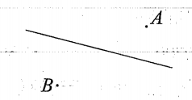
（2）请用量角器画70°、145°的角各一个，并标出它们的度数。（2分）

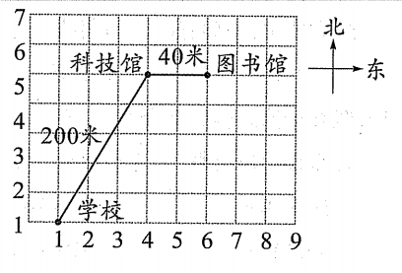
2.根据图中的信息，完成下面各题。
（1）学校的位置用数对表示是（ ， ）。（1分）
（2）小红家的位置用数对表示是（8，3），请在图上用“▲”标出对应的地点。（1分）
（3）星期六，小红从学校出发向（ ）方向走（ ）米到科技馆，再向（ ）面走（ ）米到图书馆。（2分）
六、解决问题。（共25分）
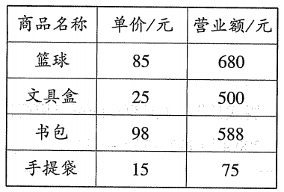
1.下表是星星文具店一天中部分商品的销售情况。（4分）
（1）这一天中哪一种商品最畅销?

- 如果用1000元买书包，估计可以买多少个?

2.学校图书室有8个书架，每个书架有6层，每层有125本书，图书室里共有多少本书？（4分）

3.张叔叔2天能生产96个零件，照这样计算，要生产240个这样的零件，需要几天才能完成?（4分）

4.有两捆粗细相同的铁丝，其中一捆铁丝长8米，重400克，另一捆铁丝重1600克，这捆铁丝长多少米?（4分）

5.学校要给25人的合唱队买服装。上衣每件112元，裤子每条88元。一共要用多少钱?（用两种方法解答）（5分）
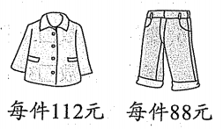
6.请根据右边公路牌的信息解决问题。（4分）
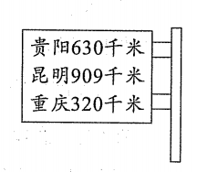
（1）一辆客车2时能行180千米，以这样的速度，在看到路牌后，需要多长时间才能到达贵阳?
（2）一辆小轿车行驶237千米用了3时，在看到路牌后，再经过4时能到达重庆吗?

